RCB、RBZ型人字齿轮油泵及装置

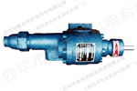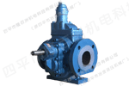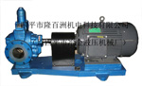

- 用途
人字齿轮油泵及装置用于稀油集中润滑系统中。输送粘度值为32~460cSt的工业润滑油、液压油、石油、原油、重油有及无腐蚀性的其他液体介质。

- 型号说明
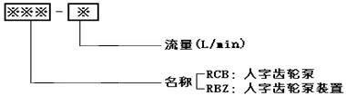

■ 性能结构优点
1、由于人字齿轮油泵的工作部件采用人字齿轮，所以和其他齿轮油泵比较具有以下优点：结构紧凑 同等流量的情况下，人字泵由于齿轮的螺旋角大，所以尺寸可以做的较小，使结构更加合理紧凑。
2、工作平稳，噪音低 人字齿轮的啮合是一种平稳的啮合，所以人字泵工作时，转动平稳噪音低。
3、自身具保护功能 在系统主安全阀出现问题或油路堵塞时，由于人字泵自身带有安全阀，可将泵排出的油直接回流到吸油侧，从而可保护泵及系统不会因压力超高而损坏。
4、使用寿命长 由于人字泵的特殊结构形式使泵在工作时所受的疲劳载荷较小，从而增加了泵的使用寿命。

■ 技术参数 表1 标准：JB/ZQ4588-97
人 字 齿 轮 油 泵 |  |  |  |  |  |  | 人 字 齿 轮 油 泵 装 置
型号 | 公称流量l/min | 公称压力MPa | 转数r/min | 容积效率% | 吸入高度mm | 重量kg | 型号 | 电动机 |  |  | 重量㎏
 |  |  |  |  |  |  |  | 型号 | 功率kw | 转数r/min | 重量㎏
RCB-6.3 | 6.3 | 0.63 | 960 | ≥90 | 750 | 7.2 | RBZ-6.3 | Y90S-6 | 0.75 | 910 | 77.2
RCB-10 | 10 |  |  |  |  |  | RBZ-10
RCB-16 | 16 |  |  |  |  | 15 | RBZ-16 | Y90L-6 | 1.1 | 910 | 62.5
RCB-25 | 25 |  |  |  |  |  | R BZ-25
RCB-40 | 40 |  |  |  |  | 30 | RBZ-40 | Y112M-6 | 2.2 | 940 | 95.5
RCB-63 | 63 |  |  |  |  |  | RBZ-63
RCB-100 | 100 |  |  |  |  | 46 | RBZ-100 | Y132M-6 | 5.5 | 960 | 118
RCB-125 | 125 |  |  |  |  |  | RBZ-125
RCB-160 | 160 |  |  |  |  | 65 | RBZ-160 | Y160M-6 | 7.5 | 970 | 128
RCB-200 | 200 |  |  |  |  |  | RBZ-200
RCB-250 | 250 |  |  |  |  | 70 | RBZ-250 | Y160M-6 | 11 | 970 | 140
RCB-315 | 315 |  |  |  |  |  | RBZ-315 | Y160L-6 | 11 | 970 | 206
RCB-400 | 400 |  |  |  |  | 70 | RBZ-400 | Y180L-6 | 15 | 970 | 285
RCB-500 | 500 |  |  |  |  |  | RBZ-500
RCB-630 | 630 |  |  |  |  | 140 | RBZ-630 | Y200L-6 | 18.5 | 970 | 342
RCB-800 | 800 |  |  |  |  | 162 | RBZ-800 | Y200L-6 | 22 | 970 | 388
RCB-1000 | 1000 |  |  |  |  | 180 | RBZ-1000 | Y225M-6 | 30 | 980 | 542
RCB-1250 | 1250 |  |  |  |  | 200 | RBZ-1250 | Y250M-6 | 37 | 980 | 634
RCB-1600 | 1600 |  |  |  |  | 459 | RBZ-1600 | Y280S-8 | 45 | 730 | 1215
RCB-2000 | 2000 | 0.63 | 730 | ≥90 | 750 | 468 | RBZ-2000 | Y315S-8 | 55 | 730 | 1368

表2 mm
尺寸  型号 | L | B | H | L₁ | L₂ | L₃ | L₄ | L₅ | L₆ | B₁ | B₂ | H₁ | H₂ | d
RBZ-6.3 | 580 | 95 | 170 | 120 | 304 | 4 | 489 | 130 | 300 | 250 | 180 | 115 | 14 | 11
RBZ-10
RBZ-16 | 660 | 110 | 210 | 140 | 354 | 4 | 560 | 130 | 350 | 250 | 180 | 140 | 18 | 12
RBZ-25
RBZ-40 | 695 | 182 | 372 | 82 | 420 | 13 | 635 | 155 | 400 | 310 | 210 | 162 | 27 | 14
RBZ-63
RBZ-100 | 832 | 208 | 425 | 86 | 488 | 18 | 770 | 200 | 470 | 350 | 230 | 180 | 27 | 14
RBZ-125
RBZ-160 | 985 | 256 | 496 | 113 | 595 | 20 | 860 | 170 | 587 | 400 | 250 | 213 | 30 | 14
RBZ-200
RBZ-250 | 1134 | 340 | 590 | 140 | 694 | 20 | 1002 | 208 | 674 | 420 | 310 | 229 | 30 | 18
RBZ-315 | 1152 | 340 | 591 | 150 | 707 | 7 | 1075 | 270 | 700 | 420
RBZ-400 | 1246 | 340 | 660 | 162 | 745 | 5 | 1060 | 210 | 740 | 425 | 310 | 273 | 35 | 18
RBZ-500
RBZ-630 | 1298 | 360 | 741 | 180 | 789 | 18 | 1180 | 250 | 780 | 500 | 350 | 285 | 35 | 18
RBZ-800 | 1344 | 380 | 741 | 198 | 826 | 6 | 1150 | 215 | 820 | 500 | 390 | 290 | 40 | 18
RBZ-1000 | 1510 | 380 | 785 | 214 | 896 | 6 | 1305 | 300 | 890 | 500 | 390 | 295 | 40 | 18
RBZ-1250 | 1595 | 410 | 805 | 214 | 934 | 4 | 1375 | 300 | 930 | 500 | 390 | 323 | 40 | 22
RBZ-1600 | 1884 | 450 | 883 | 272 | 1101.5 | 10 | 1642 | 346 | 1092 | 660 | 540 | 333 | 45 | 22
RBZ-2000 | 2025 | 480 | 918 | 272 | 1152 | 4 | 1666 | 355 | 1148 | 730 | 570 | 368 | 45 | 22

表3 mm
型  号  项  目 |  | RCB-40  RCB-63 | RCB-100  RCB-125 | RCB-160  RCB-200 | RCB-250  RCB-315 | RCB-400  RCB-500  RCB-600 | RCB-800  RCB-1000 | RCB-1250  RCB-1600 | RCB-2000
 |  | RBZ-40  RBZ-63 | RCB-100  RBZ-125 | RCB-160  RBZ-200 | RBZ-250  RBZ-315 | RBZ-400  RBZ-500  RBZ-600 | RBZ-800  RBZ-1000 | RBZ-1250  RBZ-1600 | RBZ-2000
排  油  口 | DN | 32 | 50 | 65 | 80 | 100 | 125 | 150 | 200
排  油  口 | D | 140 | 165 | 185 | 200 | 220 | 250 | 285 | 340
排  油  口 | D | 100 | 125 | 145 | 160 | 180 | 210 | 240 | 295
排  油  口 | D | 78 | 102 | 122 | 133 | 158 | 184 | 212 | 268
排  油  口 | n | 4 | 4 | 4 | 8 | 8 | 8 | 8 | 8
排  油  口 | d | 17.5 | 17.5 | 17.5 | 17.5 | 17.5 | 17.5 | 22 | 22
吸油口 | DN | 40 | 65 | 80 | 100 | 125 | 150 | 200 | 250
吸油口 | D | 150 | 185 | 200 | 220 | 250 | 285 | 340 | 395
吸油口 | D | 110 | 145 | 160 | 180 | 210 | 240 | 295 | 350
吸油口 | D | 88 | 122 | 133 | 158 | 184 | 212 | 268 | 320
吸油口 | n | 4 | 4 | 8 | 8 | 8 | 5 | 8 | 12
吸油口 | d | 17.5 | 17.5 | 17.5 | 17.5 | 17.5 | 22 | 22 | 22
注：所有法兰连接尺寸按JB/T81《凸面板式平焊钢制管法兰》PN=1MPa的规定

表4 mm
尺寸  型号 | L | B | H | L₁ | L₃ | L₂ | L₅ | L₄ | B₁ | B₂ | H₁ | H₂ | H₃ | b | m | d | d₄
RCB-6.3 | 248 | 95 | 128 | 128 | 25 | 14 | 60 | － | 105 | 80 | 91 | 73 | 12 | 5 | 16.3 | 14js7 | 12
RCB-10
RCB-16 | 318 | 110 | 165 | 146.5 | 28 | 20 | 80 | 50 | 132 | 100 | 114.5 | 93 | 18 | 5 | 18.3 | 16js7 | 11
RCB-25
RCB-40 | 280 | 182 | 312 | 190 | 36 | 28 | 68 | 40 | 142 | 110 | 130 | 105 | 18 | 6 | 22.8 | 20js7 | 14
RCB-63
RCB-100 | 289 | 208 | 368 | 203.5 | 36 | 28 | 70 | 45 | 180 | 142 | 155 | 123 | 20
RCB-125
RCB-160 | 343 | 256 | 428 | 243 | 42 | 40 | 96 | 60 | 186 | 146 | 182 | 145 | 24 | 8 | 28.3 | 25js7 | 14
RCB-200
RCB-250 | 460 | 340 | 500 | 320 | 58 | 50 | 130 | 90 | 204 | 160 | 188.5 | 144 | 27 | 10 | 35.5 | 32k7 | 15
RCB-315 | 480 | 340 | 500 | 330
RCB-400 | 512 | 340 | 503 | 350 | 58 | 50 | 160 | 120 | 220 | 180 | 230 | 178 | 30 | 10 | 35.5 | 32k7 | 16
RCB-500
RCB-630 | 550 | 360 | 600 | 370 | 82 | 70 | 180 | 130 | 230 | 200 | 242 | 190 | 32 | 12 | 43.3 | 40k7 | 19.5
RCB-800 | 596 | 380 | 600 | 396 | 82 | 70 | 200 | 140 | 280 | 230 | 242
RCB-1000 | 635 | 380 | 675 | 421 | 82 | 70 | 220 | 170 | 280 | 230 | 252 | 190 | 38
RCB-1250 | 635 | 485 | 695 | 421 | 82 | 70 | 220 | 190 | 290 | 240 | 275 | 213 | 38 | 16 | 54.3 | 50k7 | 22
RCB-1600 | 802 | 450 | 790 | 530 | 90 | 70 | 280 | 220 | 360 | 286 | 300 | 218 | 40
RCB-2000 | 802 | 480 | 800 | 530 | 90 | 70 | 310 | 250 | 390 | 316 | 330 | 248 | 45 | 16 | 56.3 | 52k6 | 22

表5 mm
型号  名称 | RCB-6.3 | RCB-10 | RCB-16 | RCB-25
型号  名称 | RBZ-6.3 | RBZ-10 | RBZ-16 | RBZ-25
吸油口d₂ | G1/2 |  | G3/4 | G1
排油口d₃ | G1/2 |  | G3/4 | G1

- 外形尺寸
RBZ-6.3-25 人字齿轮油泵装置的外形尺寸应符合图1、表2和表5的规定；
RBZ-40-2000人字齿轮油泵装置的外形尺寸应符合图2、表2和表3的规定。
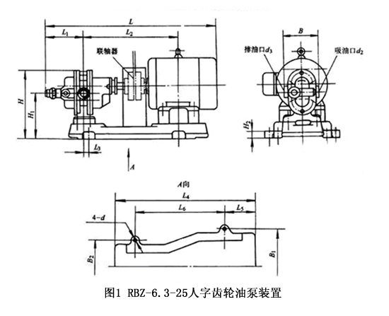

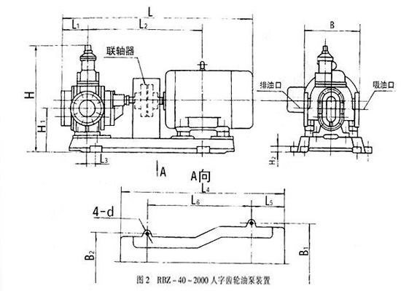

- 外形尺寸
RCB-6.3-25人字齿轮泵的外形尺寸应符合图3、表4和表5的规定；
RCB-40-2000人字齿轮油泵的外形尺寸应符合图4、表3和表4的规定。

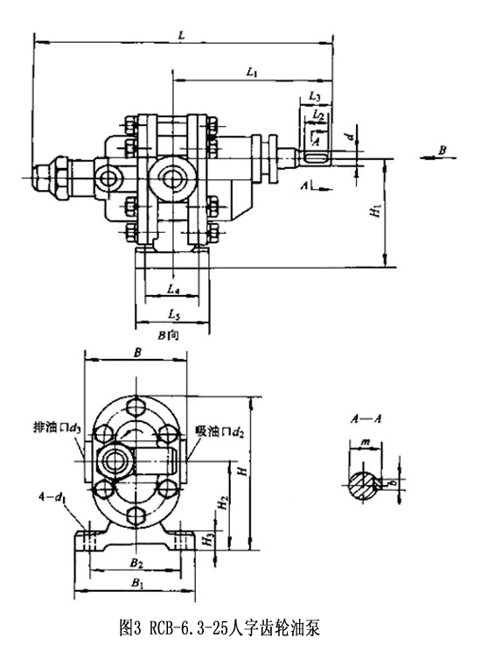

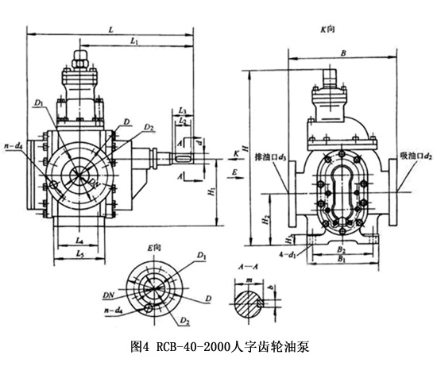

- 使用须知
- 本系列产品的适用范围：
- 输出油液粘度范围为N32~N60（工业润滑油）。
- 油液温度不得超过60℃。
- 安装及在使用之前的注意事项：
- 在安装时泵轴与电机轴必须同心，以防引起振动及造成不必要的损坏。
- 在使用之前应检查吸油法兰联接部分和进油管路是否有漏气存在，在确定无误时才可开机使用。
- 在使用过程中应注意的问题：
在使用时发现压力达不到额定压力，流量不足，这是泵体顶部调整压力的旋紧螺母因长期使用松动造成的，只需重新调整就能恢复正常。
若用户购买本泵不马上使用，或在使用一段时间后长期不用，应封死泵的吸、出油口，以防杂物进入泵体。
- 为满足广大用户对人字齿轮油泵的不同需要和特殊要求，用户可单独订货，本厂可为用户单独制造。
注：各项技术数据在用户订货时必须写清。
※在使用过程中发现出油口没有油液流出，这时可打开泵体顶部的溢流阀向泵体注入一定量的油液，泵就能正常使用。

